Jüdisches Leben im Nassauer Land - Die Synagogen im Nassauer Land
Stadt Nastätten
Beginnen möchten wir mit einem Geleitwort von unserm Bürgermeister a.D. Karl Peter Bruch
Liebe Mitbürgerinnen, liebe Mitbürger,
was damals geschah, darf nie vergessen werden, denn die historische Erfahrung führt zur Einsicht, wie verhängnisvoll das Hinnehmen schon erster Schritte zur Verletzung von Menschenrechten werden kann. Denn die Pogromnacht vom 9. November, in Nastätten auch die Nächte bis zum 11. November, zeigte den unseligen Weg zur „Endlösung“, zur Vernichtung von Leben auf. Dies war nicht der Anfang aber der entscheidende Schritt zur Vernichtung unserer jüdischen Mitbürgerinnen und Mitbürger, auch in Nastätten.
„Es muss einmal Schluss sein!“ Mit diesen Worten wurden wir alle schon konfrontiert, wenn es um die Frage der Verantwortung geht. Wir können uns aus dieser Verantwortung nicht hinwegstehlen, denn wir sind Deutsche. Und zu unserer deutschen Geschichte gehört auch das Datum vom 9./10. November … es geht nicht darum nun noch einmal Schuld zu verteilen, Verantwortung einer Generation zu reklamieren. Es geht darum, die heute lebenden Nastätter Mitbürger an das Geschehen zu erinnern aber viel wichtiger noch hinzuweisen, dass eine solche Verfolgung, ein solches Verbrechen, nicht mehr geschehen darf.
Dafür müssen wir arbeiten. Deshalb ist es wichtig, sich immer wieder zu erinnern, die junge Generation zu unterrichten in dieser Erfahrung.

Die Judenschule in der Römerstraße Ecke Poststraße
So wie für alle Menschen jüdischen Glaubens in der ganzen Welt, bildete auch in Nastätten die Synagoge das geistige und kulturelle Zentrum der Gemeinde. Hier konzentrierte sich das gesamte öffentliche Leben. Gemäß der hebräischen Bezeichnung „Beth-ha Kenesset“ war die Synagoge Versammlungsort der Juden. Im Jüdischen Gotteshaus bewegte man sich ungeniert, sprach sich untereinander aus, und nicht selten wurden in der Synagoge wichtige Entscheidungen für das Gemeindeleben gefällt.
Soweit man es nachverfolgen kann, hielten die Nastätter Juden zunächst ihren Gottesdienst im Privathaus des Rabbiners, ein Haus auf der Ecke Römerstraße/ Poststraße, der sogenannten “Jurreschul” (Judenschule) ab.
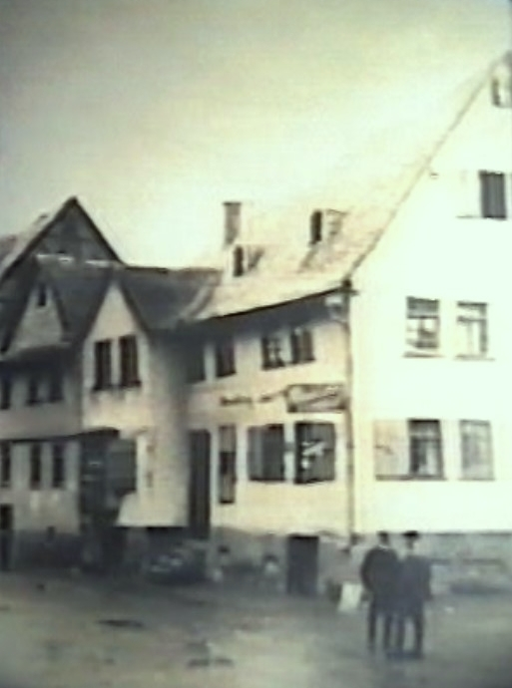
Die Judenschule an der Ecke Römerstraße/ Poststraße
Foto: Stadtarchiv Nastätten – Nachlass Helmut Steeg
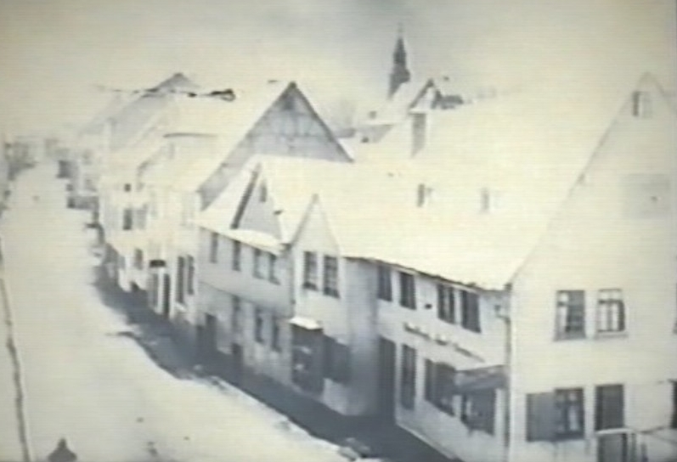
Die Judenschule an der Ecke Römerstraße/ Poststraße
Foto: Stadtarchiv Nastätten – Nachlass Helmut Steeg

Bau und Einweihung der Synagoge Brühlstraße Ecke Rheinstraße
Zu Anfang des Jahres 1902, beherrschte vorwiegend ein Gesprächsthema die Einwohner der Stadt Nastätten und ihrer Umgebung: Die jüdische Kultusgemeinde wollte ein eigenes Gotteshaus, eine Synagoge, errichten.
Es bestand damals ein bestes gegenseitiges Einvernehmen zwischen der Bevölkerung der Stadt und ihren jüdischen Mitbürgern, so dass das Projekt von vorneherein eine breite Resonanz fand. Am 17. Januar 1902 richtete der Kultusvorsteher Julius Leopold ein Bauerlaubnisgesuch an das Königliche Landratsamt in St. Goarshausen. Die Pläne des Architekten Schuck fanden jedoch nicht die ungeteilte Zustimmung des Rabbiners Gustav Oppenheimer, der zu bedenken gab, dass nicht alle Vorschriften des sogenannten „rituellen Bades“, das in der Synagoge einzurichten war, beachtet worden waren. Auch hinsichtlich des Bauplatzes bestanden zunächst erhebliche Meinungsverschiedenheiten. Die israelitische Gemeinde Nastätten hatte von ihrem Mitglied Salomon Stern ein Gelände in der Hoster erworben, dessen versteckte Lage jedoch immer wieder moniert wurde. In einer von dem Königlichen Landrat vorgebrachten Stellungnahme wird ausgeführt, dass ein mehr im Vordergrund der Stadt gelegenes Grundstück wünschenswert sei, auf dem dann ein repräsentativer Monumentalbau errichtet werden sollte. Einen solchen Platz fand man schließlich an der Ecke Rheinstraße/ Brühlstraße, im Stadtgebiet gelegen. Die jüdische Gemeinde erwarb ihn käuflich von Herrn Kilp, während Salomon Stern das ursprünglich vorgesehene Areal an Adam Kunz und Valentin Singhof verkaufte. Nachdem auch der Bezirksrabbiner Dr. Weingarten in Bad Ems am 18. Juli 1902 seine Zustimmung gegeben hatte, erhielt die jüdische Gemeinde Nastätten am 28. August/ 8. September 1902 vom Landrat in St. Goarshausen einen bedingungsweisen Bauschein.
Aus Überlieferungen geht hervor, dass die Synagoge in massiv Baustein mit einer Höhe von 7,30 Meter und 1,50 Meter Wandstärke errichtet wurde. Das Dach war eine Holzkonstruktion, mit Schiefer eingedeckt.
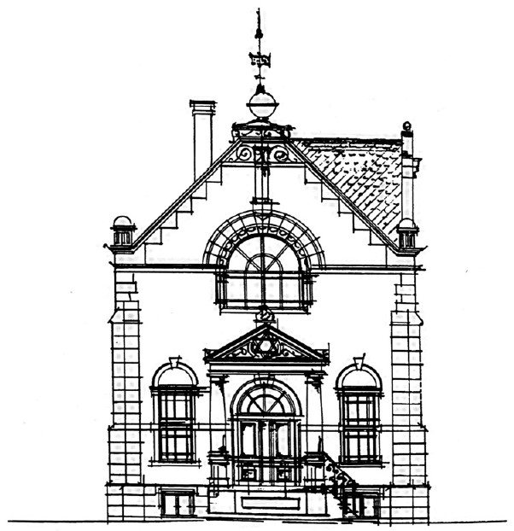
Entwurf für den Bau der Synagoge (Vorderansicht)
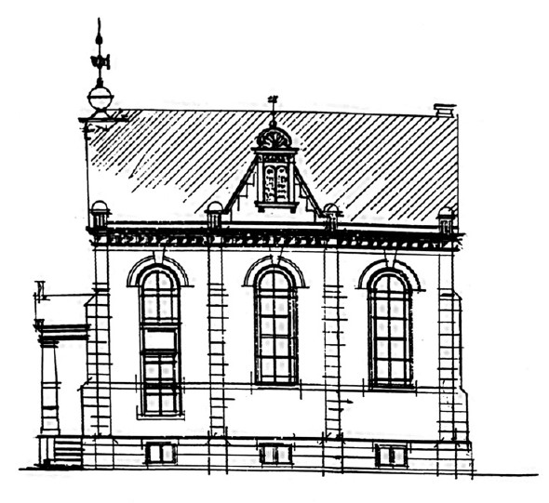
Entwurf für den Bau der Synagoge (Seitenansicht)
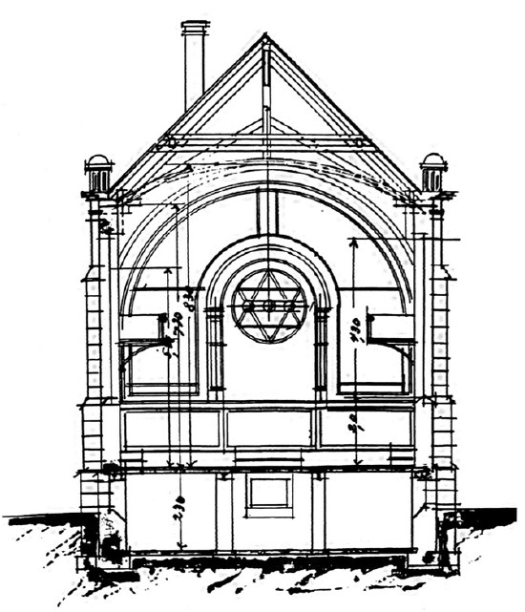
Entwurf für den Bau der Synagoge (Quer- und Längsschnitt)
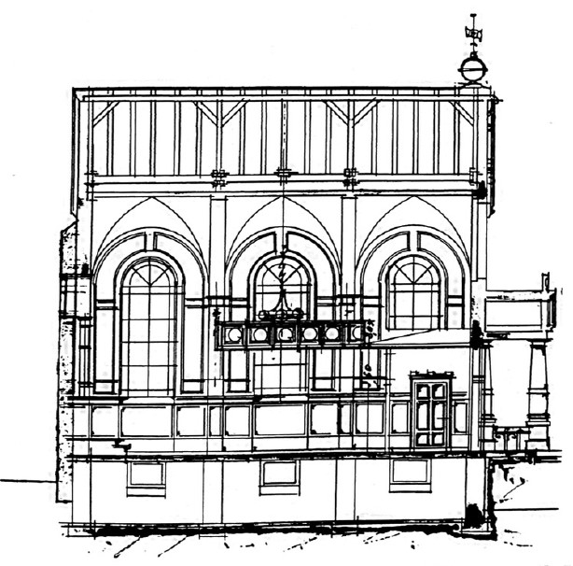
Entwurf für den Bau der Synagoge (Quer- und Längsschnitt)

Die feierliche Einweihung fand am 5. und 6. August 1904 durch den Bezirksrabbiner statt. Die jüdische Gemeinde Nastätten zählte damals 28 männliche Personen. In der Synagoge waren 48 Sitzplätze eingerichtet. Es war, ein Fest- und Feiertag für die gesamte Einwohnerschaft von Nastätten. Auch die christlichen Einwohner beteiligten sich an dem großen Festzug, der durch die Straßen der Stadt führte. Die Häuser waren alle festlich beflaggt, eine Blaskapelle spielte mitten auf der Straße vor dem Rathaus. Würdige, in Schwarz und mit Zylindern gekleidete Herren und Damen und Ehrenjungfrauen in langen, weißen Kleidern beherrschten das Bild der schier unübersehbaren Menschenmenge.

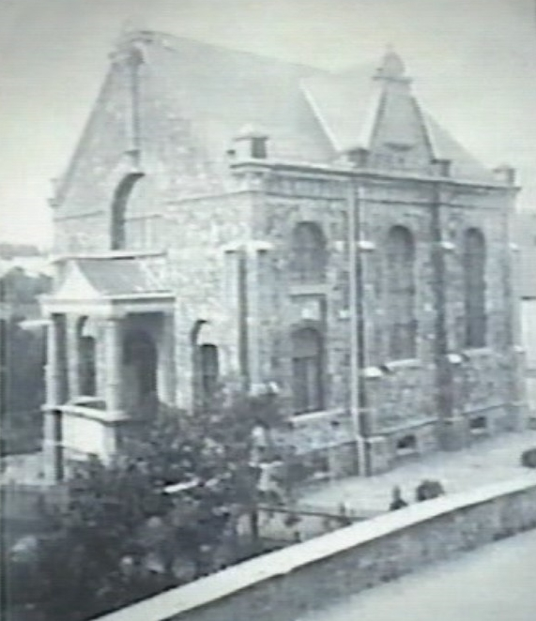 | 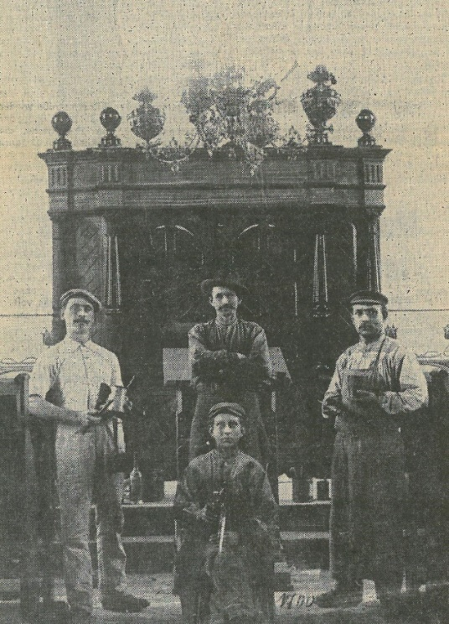
Synagoge Nastätten zur Einweihung 1904 | Handwerke vor dem Thora-Schrein der Synagoge
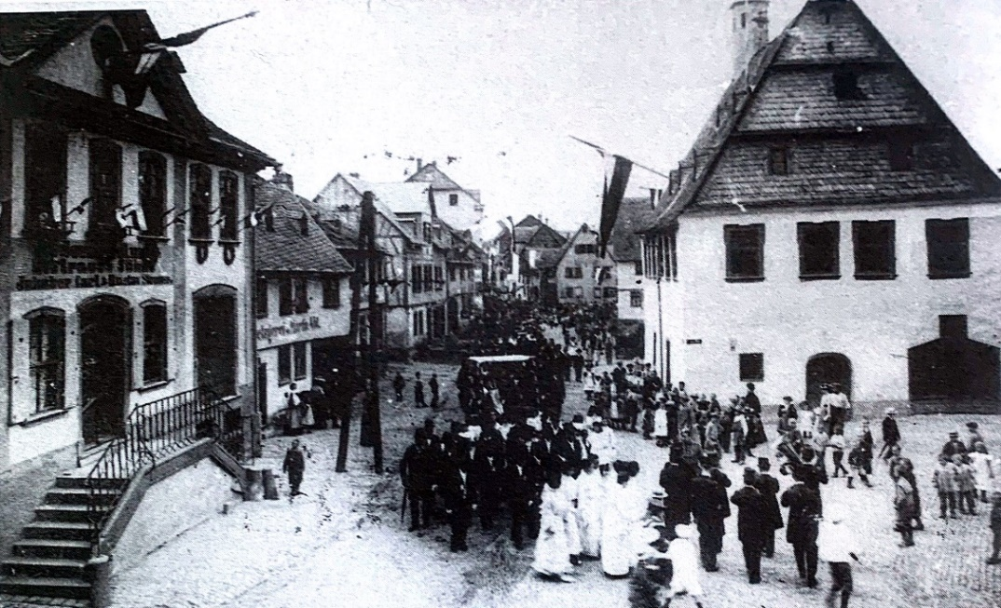
Feierliche Prozession zur Einweihung der Synagoge am 5. Augus 1904
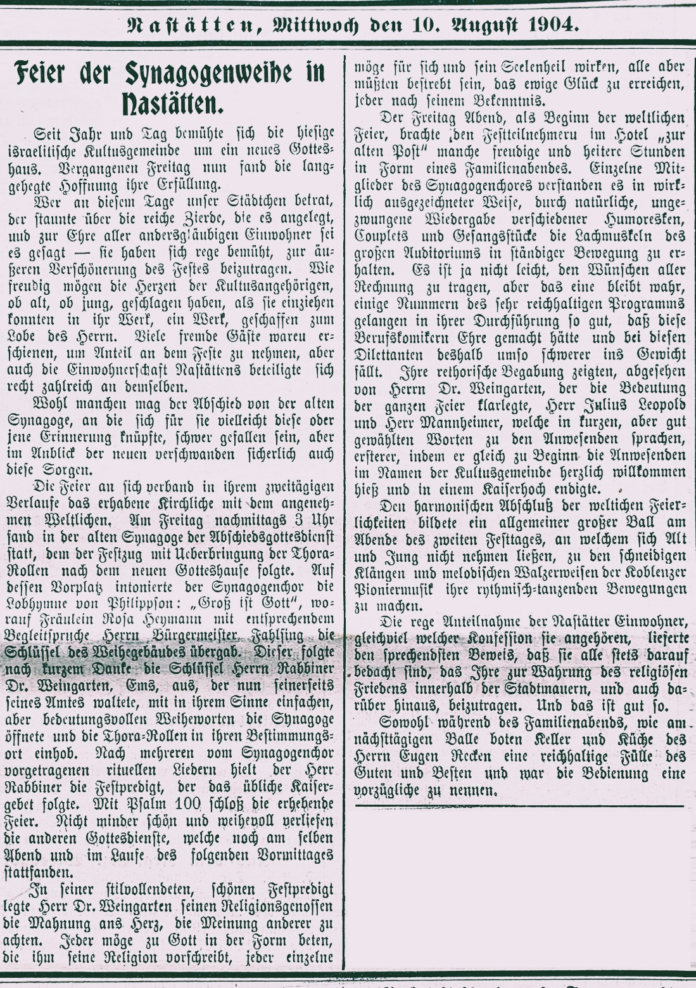
Bericht des Rhein- und Lahnanzeiger (Amtsblatt der Stadt Nastätten 1878-1935)
vom 10. August 1904
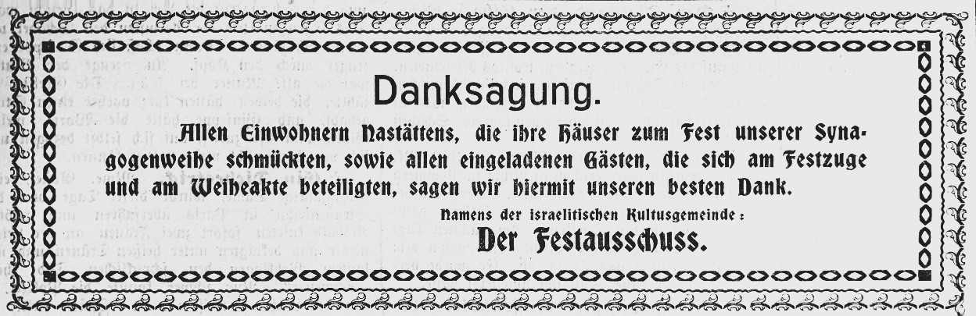
Danksagung des Festausschusses im Rhein- und Lahnanzeiger (Amtsblatt der Stadt Nastätten 1878-1935) vom 10. August 1904
Für den Bau und die Einrichtung der Synagoge war die sich im Thora-Schrein befindliche „Thorarolle“ von besonderer Bedeutung. Zur Vorlesung wurde diese aus dem Schrein hervorgeholt und feierlich von dem Vorbeter Gustav Mannheimer zum Vorbeter Pult getragen. Die Lesung der Thora bildete den geistigen Mittelpunkt des Gottesdienstes und Gustav Mannheimer erfuhr stets wegen seiner besonderen Aufgabe große Hochachtung.
Die Thora-Rolle, auf der das gesamte Judentum basiert, befindet sich heute im Regionalmuseum Leben und Arbeiten in Nastätten.
Über ein leicht erhöhtes Portal betrat man das Gotteshaus. Die Sitzbänke im Erdgeschoß waren den männlichen Gemeindemitgliedern vorbehalten. Über eine Treppe erreichte man die Empore, von der die Frauen den Gottesdienst mitverfolgen konnten.
Der Schrein für die Heiligen Schriften befand sich in der Mitte der dem Eingang gegenüberliegenden Wand. Die gesamte Synagoge war zum Thora-Schrein ausgerichtet. Er barg das Allerheiligste, die Thora-Rolle, war kunstvoll verziert und reich vergoldet. Ein kostbarer Vorhang verdeckte ihn. Neben dem Thora-Schrein war das rituelle Bad im Kellergeschoß heilig. Hier reinigte man sich, bevor man das Haus Gottes betrat.
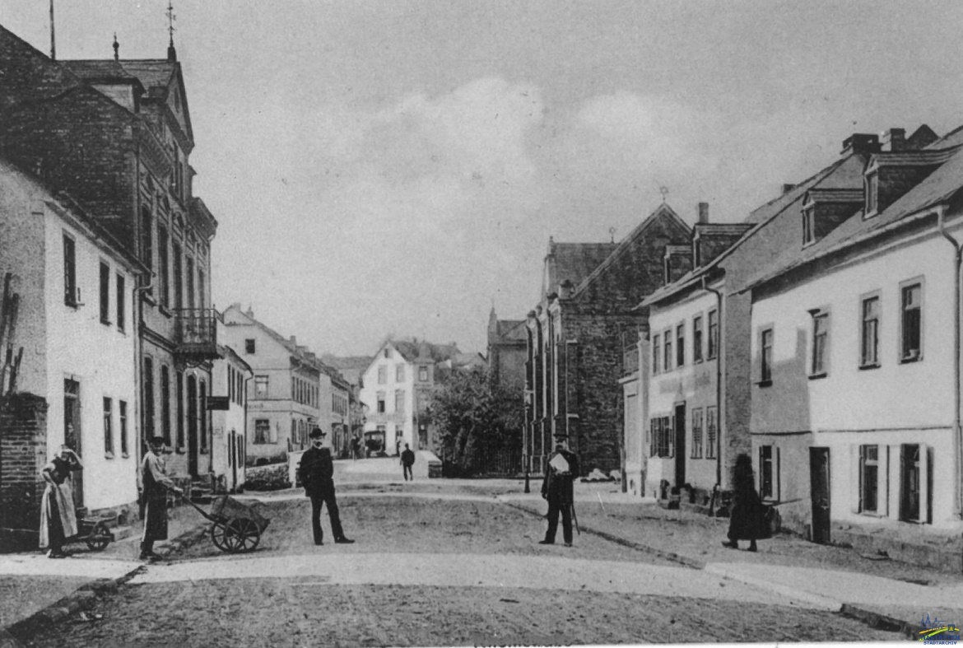
Blick auf die Synagoge um 1910 im Hintergrund das Rheinhotel

Die Zerstörung der Synagoge in der Reichspogromnacht 1938
34 Jahre später, in der Reichspogromnacht 1938, wurden alle Juden von Nastätten in ihre Synagoge zusammengetrieben und bis zum anderen Morgen festgehalten und gedemütigt. Auch der damals 82jährige Gustav Mannheimer wurde im Hemd auf die Straße gejagt und mit Schlägen und Fußtritten in die Synagoge gestoßen. Das Gebäude wurde in dieser Nacht schwer beschädigt und die Inneneinrichtung mit dem Thora-Schrein zerstört. Der auf dem Giebel, hoch über der Straße angebrachte Davidstern wurde demontiert und ist seither verschwunden.
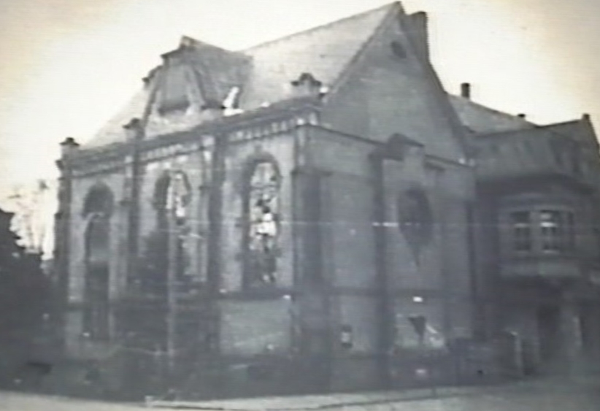
Die schwer beschädigt Synagoge nach der Reichspogromnacht 1938. Der auf dem Giebel, hoch über der Straße angebrachte Davidstern (heller Fleck) wurde demontiert.

Kurz darauf wurde die Synagoge verkauft und 1939 abgerissen. Der Platz wurde einplaniert und eine Parkanlage geschaffen, die nunmehr von einer Mauer, die im Volksmund den Namen „Klagemauer“ erhielt, umgeben war. Am 27. März 1945 drückten amerikanische Bulldozer diese Bruchsteinmauer in die Lücke der an dieser Stelle gesprengten Mühlbachbrücke und schufen somit wieder einen provisorischen Übergang.

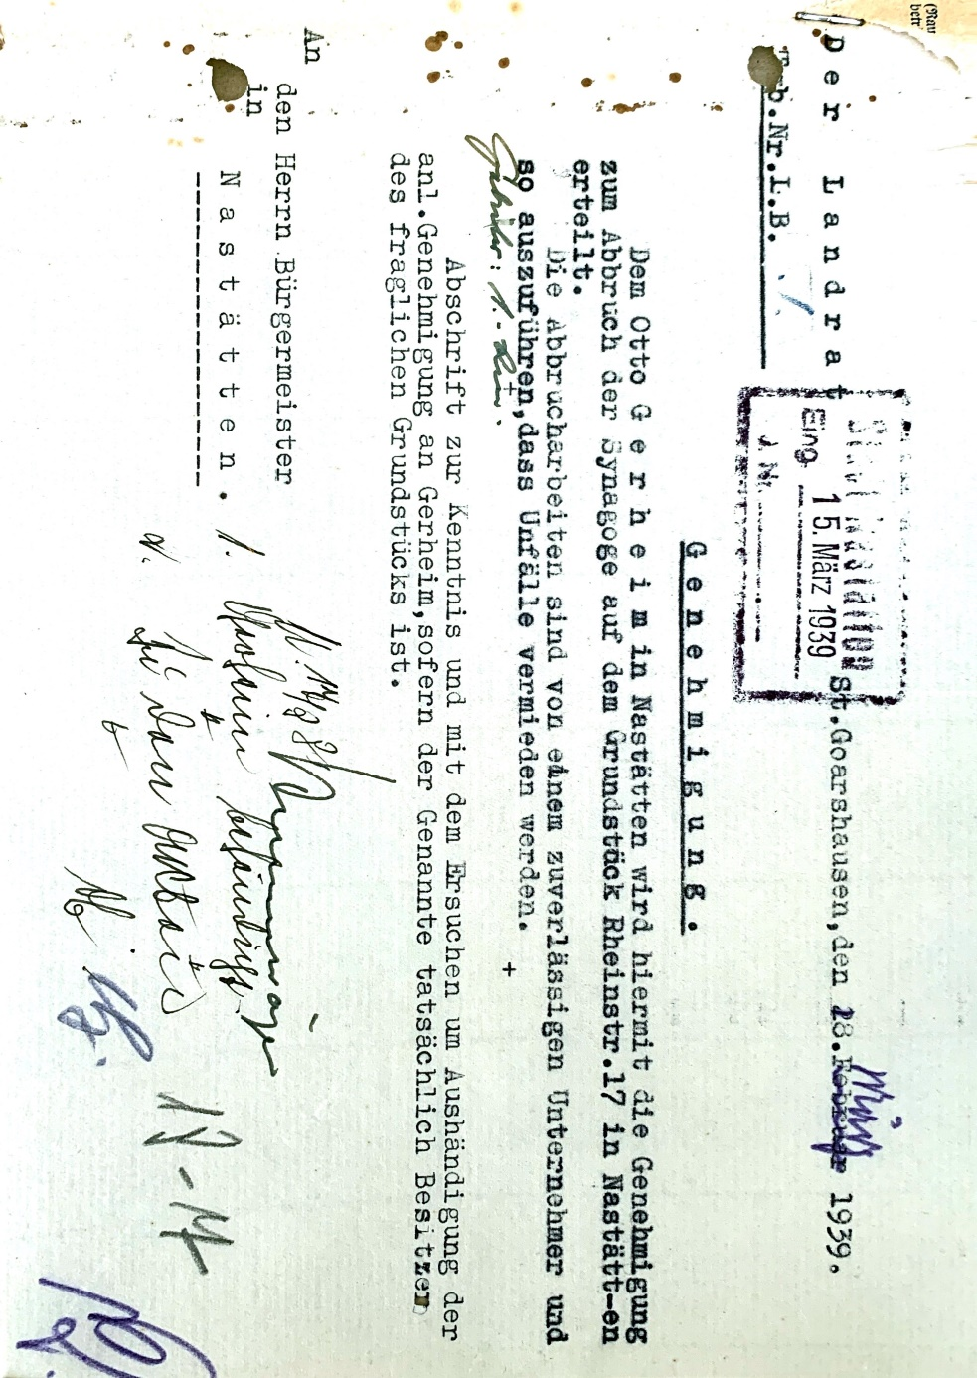
Genehmigung zum Abbruch - Stadtarchiv Nastätten A243

Der Synagogenplatz heute
Im Zuge der Stadtsanierung und damit auch der Brühlstraße wurde der Synagogenplatz zu einem Platz der Ruhe und Besinnlichkeit mit einem Brunnen „Vier Jahreszeiten“ vom Künstler Paul Müller-Brand, zum Gedenken an das Schicksal unsere einstigen jüdischen Gemeindemitglieder und Mitbürger neugestaltet.

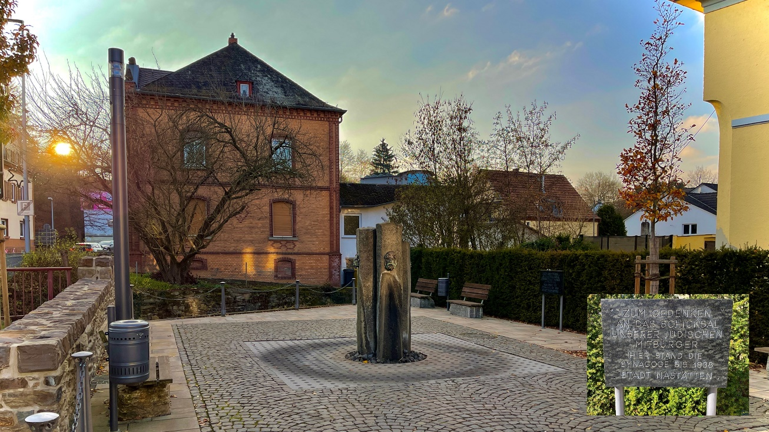
Der Synagogenplatz mit Gedenktafel in Nastätten heute (2022) – ein Platz der Ruhe und Besinnlichkeit

Angaben für die Literaturliste
Bücher
- Nastätten Geschichte und Gegenwart - Stadtverwaltung Nastätten 1992
Zeitungsartikel
- Rhein- und Lahn Anzeiger - Das Amtsblatt der Stadt Nastätten - Stadtarchiv Nastätten
Bilder
- Stadtarchiv Nastätten Nachlässe
- Stadt Nastätten
Geleitwort
- Bürgermeister a.D. Karl Peter Bruch - Stadtarchiv Nastätten

